ОТБАСЫ- СЕМЬЯ

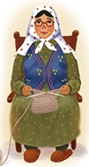

АТА ӘЖЕ





ӘКЕ АНА



ӘПКЕ АҒА ІНІ -МЛАДШИЙ БРАТ

МЕН – Я, СЕН – ТЫ, ОЛ – ОН (ОНА)

БАЛАБАҚША –ДЕТСКИЙ САД
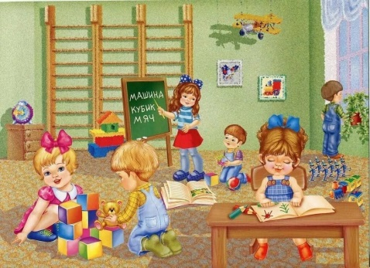
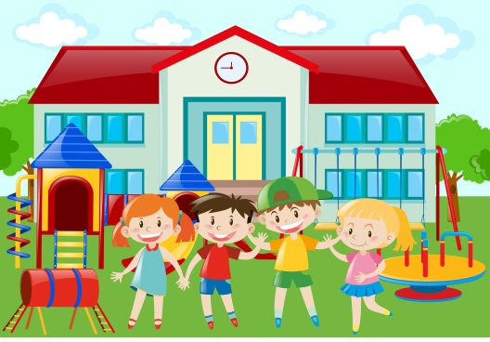

БАЛАБАҚША – ДЕТСКИЙ САД ТОП – ГРУППА

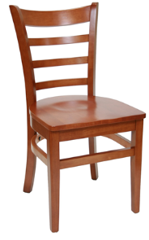
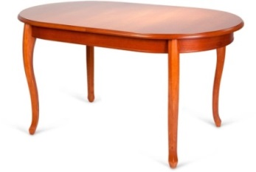

ОРЫНДЫҚ ҮСТЕЛ

КҮЗ - ОСЕНЬ
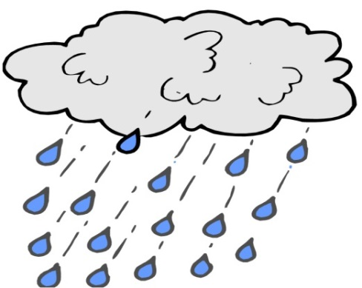
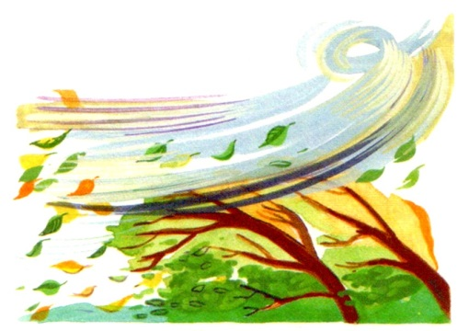

ЖАҢБЫР ЖЕЛ

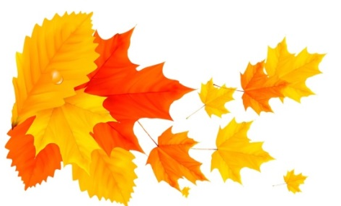


ЖАПЫРАҚТАР

СУЫҚ – ХОЛОДНО (ХОЛОДНЫЙ) АУА - ВОЗДУХ

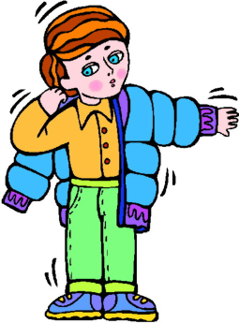

ЖЫЛЫ КИІНЕМІЗ ЖЕҢІЛ КИІНЕМІЗ
ПОЕМ ОДЕВАЕМСЯ ТЕПЛО ОДЕВАЕМСЯ ЛЕГКО

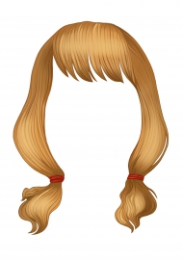
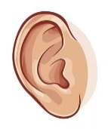

ДЕНЕ МҮШЕЛЕРІ –ЧАСТИ ТЕЛА

БАС

БАС ШАШ КӨЗ ҚҰЛАҚ



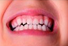


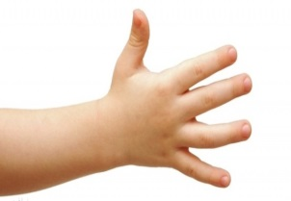


МҰРЫН АУЫЗ ТІЛ ТІС


ҚОЛ АЛАҚАН САУСАҚ БЕТ - ЛИЦО



АЯҚ ІШ БЕЛ


ДЕНЕ -ТУЛОВИЩЕ

ЖЕМІСТЕР - ФРУКТЫ

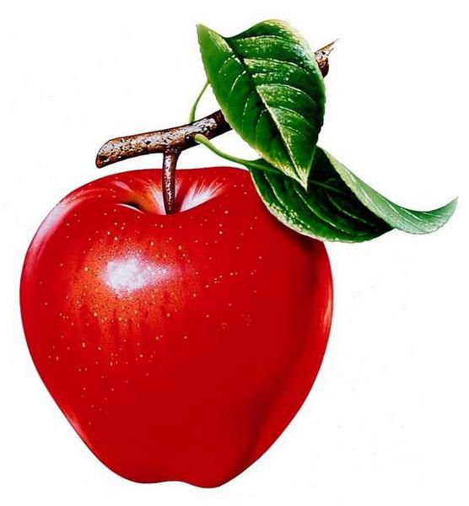

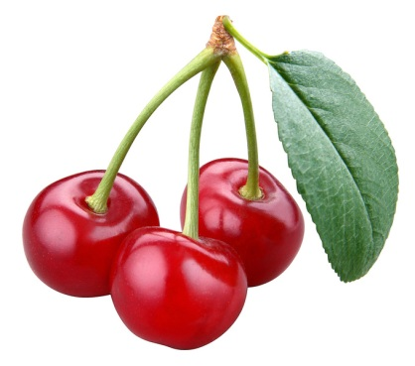
АЛМА АЛМҰРТ
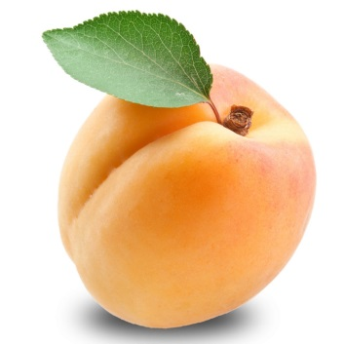

ӨРІК ШИЕ


БАНАН

КӨКӨНІСТЕР – ОВОЩИ

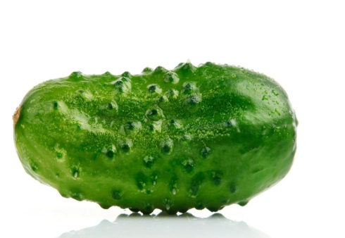

ҚИЯР
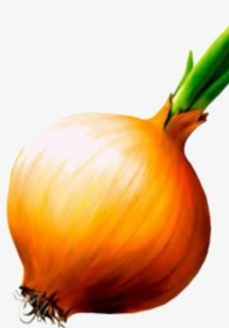


ПИЯЗ СӘБІЗ

САРЫ ҚЫЗЫЛ ЖАСЫЛ

ОЙЫНШЫҚТАР - ИГРУШКИ

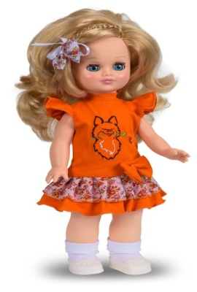

ДОП ҚУЫРШАҚ

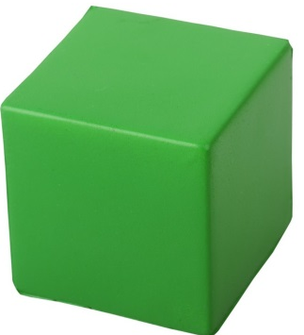



ТЕКШЕ АСЫҚ

АҚ ҚАРА КӨК

ҚЫС – ЗИМА

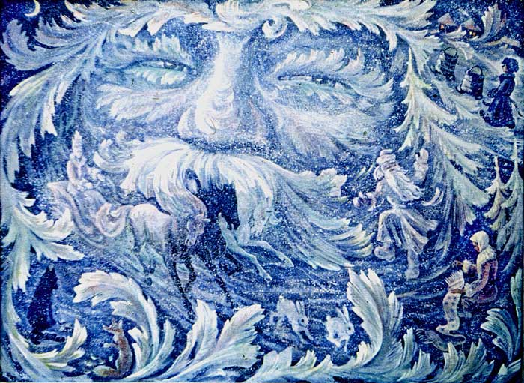
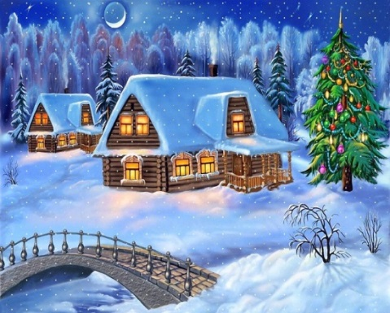

ҚЫС- ЗИМА. АЯЗ - МОРОЗ
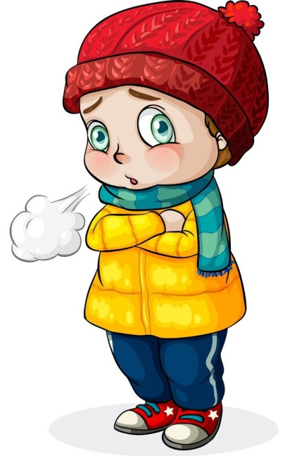



ЖЕЛ – ВЕТЕР СУЫҚ – ХОЛОДНО (ХОЛОДНЫЙ)

ЖАБАЙЫ АҢДАР
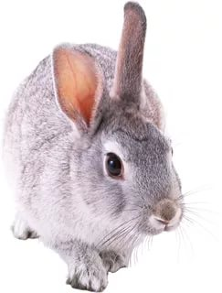
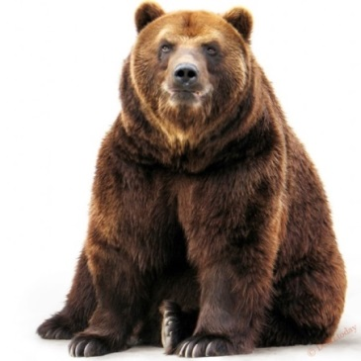
АЮ ҚОЯН

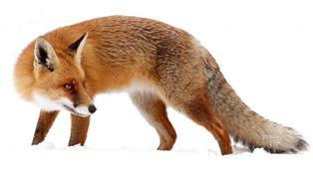
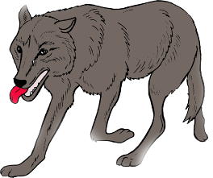

ҚАСҚЫР ТҮЛКІ

ҚОҢЫР АҚ ҚАРА

ӨСІМДІКТЕР - РАСТЕНИЯ
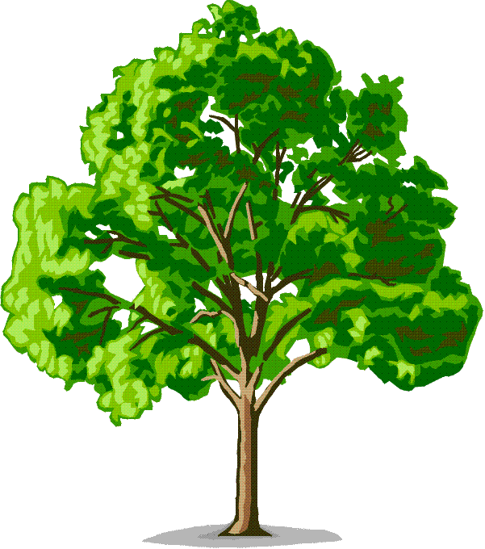

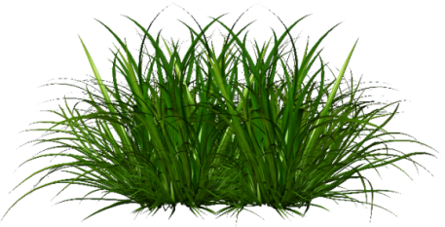

АҒАШ ШӨП




ЖАПЫРАҚ ГҮЛ

АЗЫҚ-ТҮЛІК

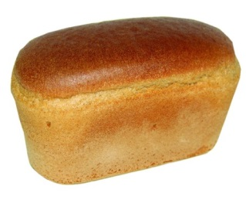

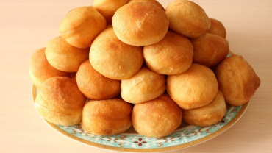

НАН БАУЫРСАҚ ІРІМШІК
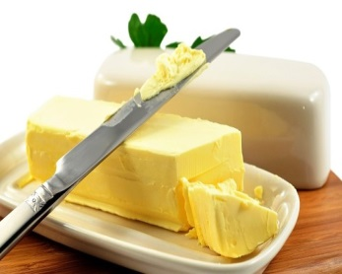
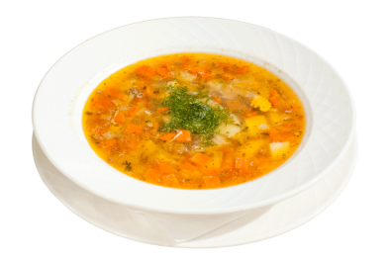
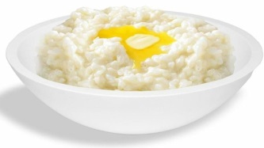

БОТҚА СОРПА МАЙ
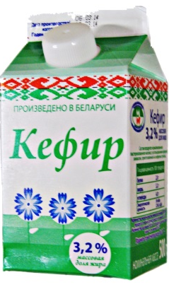
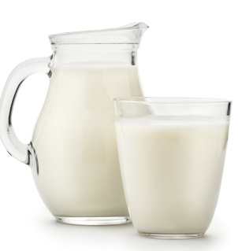


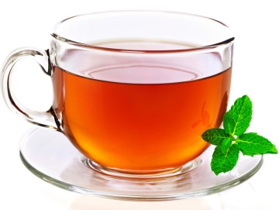


СҮТ АЙРАН СУ ШАЙ

Тамағынды іш- ешь/ кушай
Ас болсын! – Приятного аппетита!

ЫДЫС – ПОСУДА
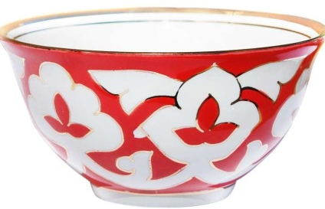

КЕСЕ


ТӘРЕЛКЕ


ҚАСЫҚ

ТАЗА – ЧИСТЫЙ
КІР- ГРЯЗНЫЙ

КӨЛІК ТРАНСПОРТ

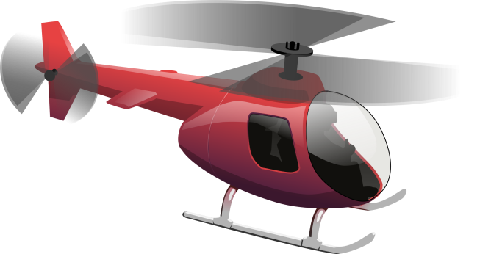
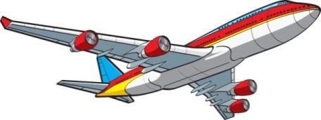
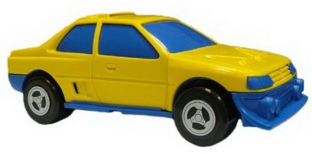

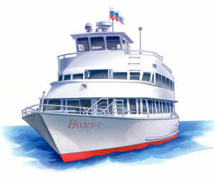
АВТОКӨЛІК ҰШАҚ ТІКҰШАҚ
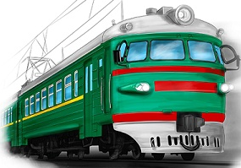


КЕМЕ ПОЕЗ БАҒДАРШАМ
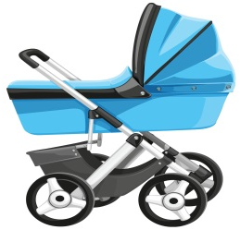

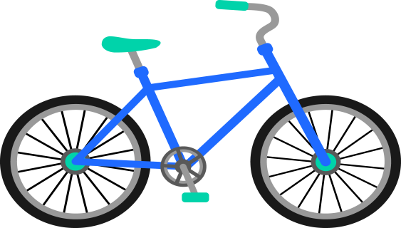

ЖҮРГІНШІЛЕР БЕСІК АРБА ВЕЛОСИПЕД
ЖОЛЫ
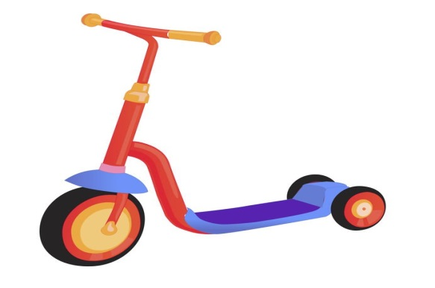

САМАКАТ

Күнделікті жиі қолданылатын тұрмыстық сөздер
Ежедневно используемые бытовые слова
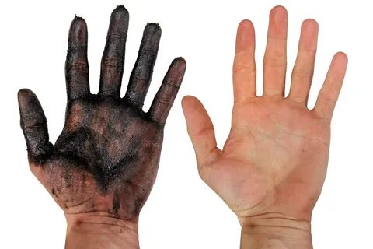
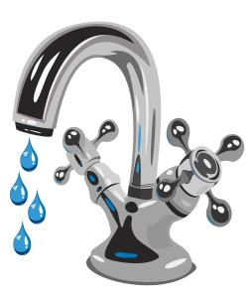

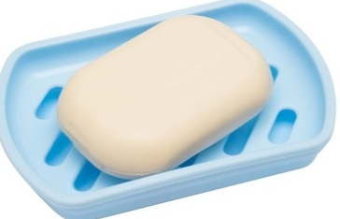

САБЫН ОРАМАЛ СУ КІР ТАЗА
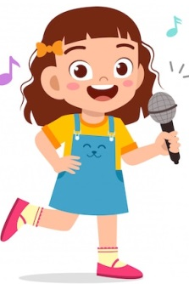


БИЛЕЙМІЗ-ТАНЦУЕМ ӘН АЙТАМЫЗ – ПОЕМ ПЕСНЮ


ЖЫЛЫ КИІНЕМІЗ ЖЕҢІЛ КИІНЕМІЗ БАЙҚА -СМОТРИ ОДЕВАЕМСЯ ТЕПЛО ОДЕВАЕМСЯ ЛЕГКО
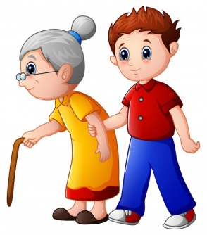

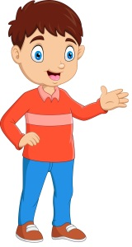

КӨМЕКТЕС АСЫҚПА
КҮТ НЕ ТОРОПИСЬ
ПОМОГИ ЖДИ

Киім – кешек – Одежда
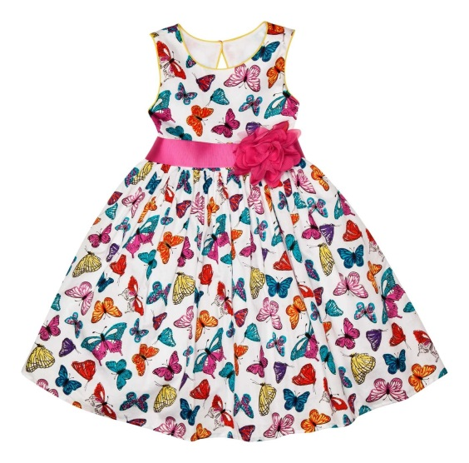


ШАЛБАР КӨЙЛЕК

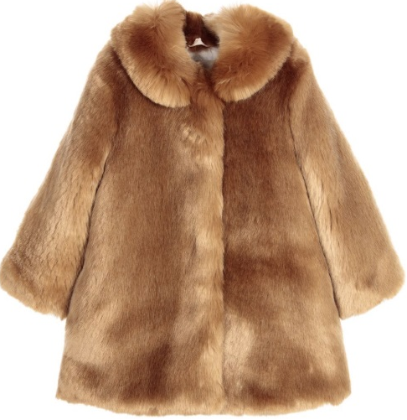
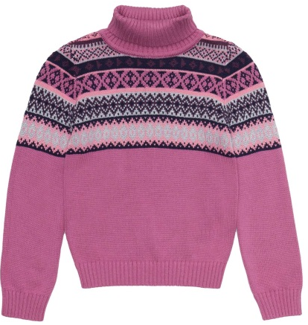

ЖЕМПІР ТОН

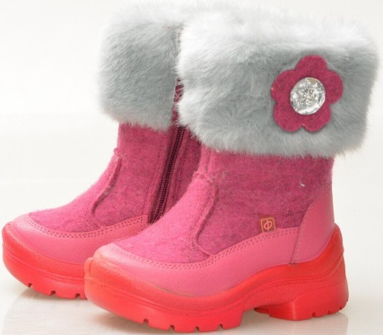

ЕТІК

ТҮСТЕР – ЦВЕТА

АҚ КӨК ҚАРА

ҚЫЗЫЛ САРЫ ЖАСЫЛ

ҮЙ ЖАНУАРЛАРЫ – ДОМАШНИЕ ЖИВОТНЫЕ

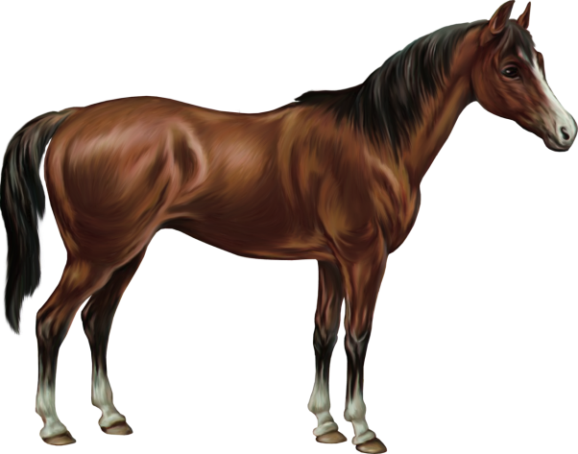
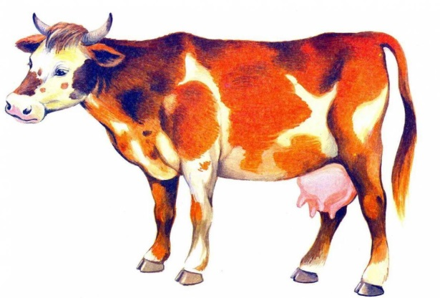

ЖЫЛҚЫ (АТ) СИЫР
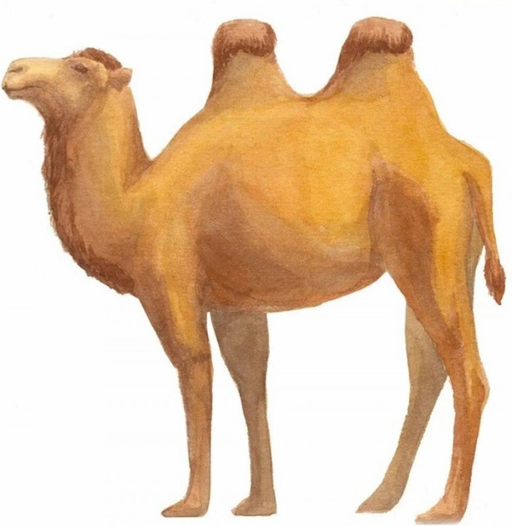

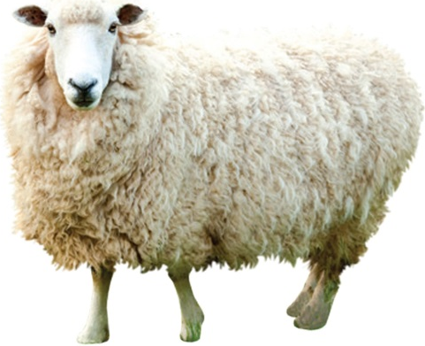

ҚОЙ ТҮЙЕ

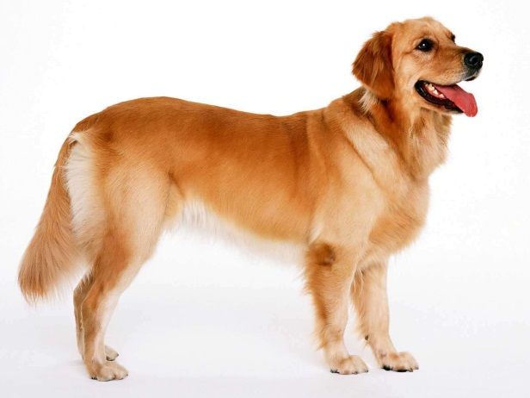
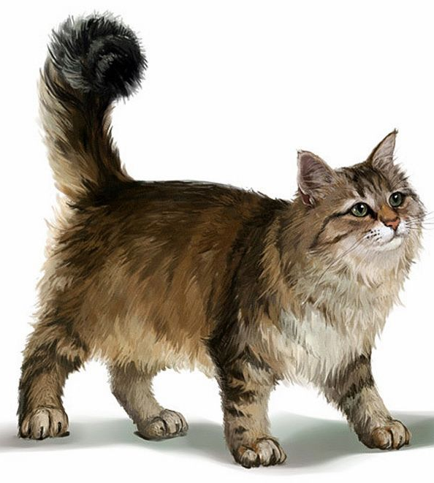

МЫСЫҚ ИТ

Кеңістікті бағдарлау сөздері
Слова пространственной ориентации

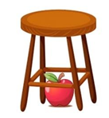
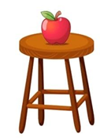

ҮСТІНДЕ АСТЫНДА
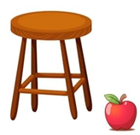
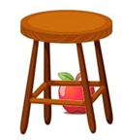

АРТЫНДА ҚАСЫНДА – РЯДОМ

АРТЫНДА ҚАСЫНДА

КӨКТЕМ -ВЕСНА
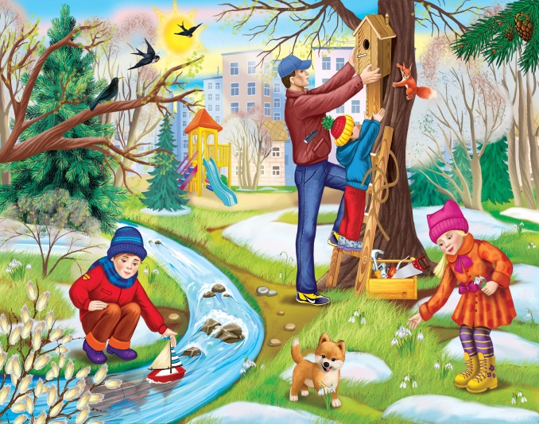

КӨКТЕМ

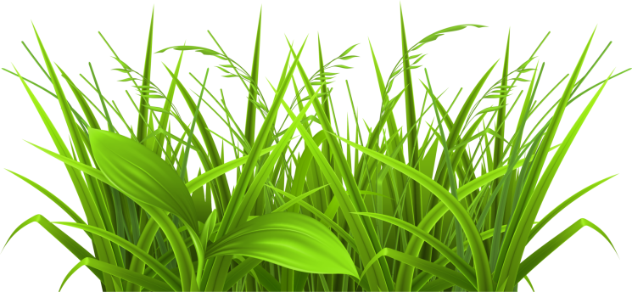
ШӨП ЖАҢБЫР

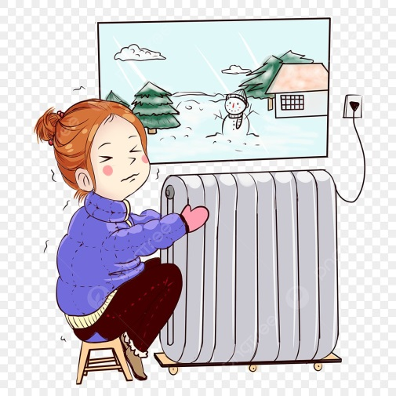

АҒАШ ЖЫЛЫ - ТЕПЛО

ЖАЗ – ЛЕТО

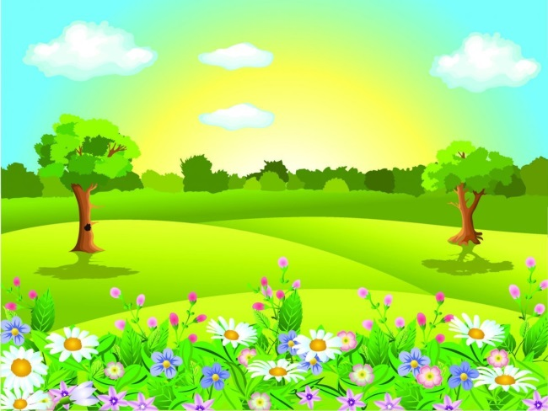
ЖАЗ

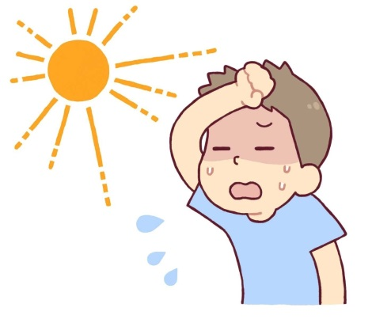



ЫСТЫҚ- ЖАРКО

ГҮЛ

Сан есімдер

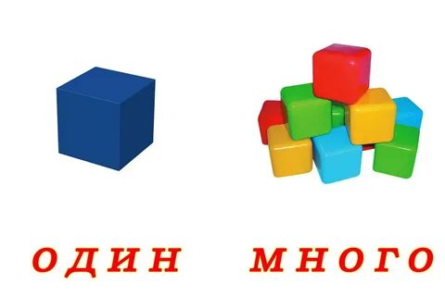

АЗ – МАЛО

КӨП – МНОГО

